1. **NAMA SISTEM**

Website Sistem Informasi Studio Foto Flicker Motion

1. **ANALISIS AKTOR**

|  |  |  |
| --- | --- | --- |
| **No** | **Aktor** | **Deskripsi** |
| 1. | User | Pengguna sistem yang akan mendapatkan data – data informasi yang disediakan oleh sistem seperti portofolio, melihat jadwal dan menyediakan untuk pelanggan melakukan pemesanan |
| 2. | Admin | Pengguna sistem berperan sebagai administrator dan operator yang memiliki hak akses secara keseluruhan terhadap sistem. |

1. **ANALISIS KEBUTUHAN FUNGSIONAL**

|  |  |  |
| --- | --- | --- |
| **Fungsi ID** | **Deskripsi** | **Prioritas** |
| 1 | Sistem harus bisa menyediakan informasi untuk menyimpan data – data tentang studio foto seperti portofolio, jenis – jenis konten yang ada, harga pemesanan dari setiap kategori , dll. Data – data ini bisa ditambah diubah dan dihapus selanjutnya. | Utama |
| 2 | Sistem harus bisa memberikan fasilitas pemesanan kepada pelanggan dengan menggunakan system ini | Utama |
| 3 | Sistem harus bisa memberikan fasilitas pengaturan order agar admin lebih mudah dalam mengelola order dari pelanggan | Utama |
| 3 | Sistem harus bisa memberikan fasilitas pengelolaan pemesanan dengan baik | Utama |
| 4 | Sistem harus menyediakan fasilitas pemberian nilai (rating ) tentang jasa foto ini supaya user bisa memberikan kritik dan saran. | Utama |

1. **DIAGRAM USE CASE**
   1. **Definisi Use Case**

|  |  |  |  |
| --- | --- | --- | --- |
| **No** | **Use Case** | **Deskripsi** | **Aktor** |
| 1 | Admin | Menggambarkan proses CRUD pada pengelolaan data pesanan serta pengaturan jadwal order pelanggan | Admin |
| 2 | User | Menggambarkan proses aktivitas / fitur apa aja yang bisa dilakukan user pada system ini | Peserta |

* 1. **Diagram Use Case**

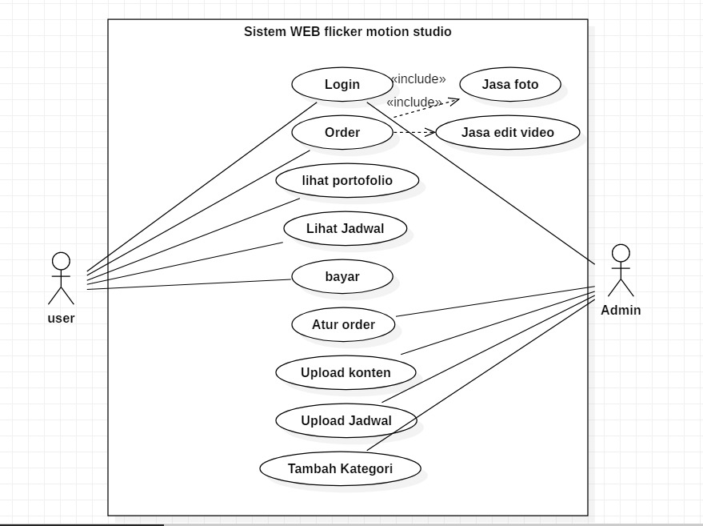

* 1. **Skenario Use Case**

1. **Melakukan Login**

|  |  |
| --- | --- |
| **Nama use -case** | Login |
| Aktor | Admin |
| Tujuan | Untuk dapat mengakses website |
| Deskripsi | Menggambarkan proses login admin |
| Pra-Kondisi | Admin harus registrasi terlebih dahulu |
| Pos-Kondisi | Dapat melihat / mengelola data - data |
| **Aliran Utama** | |
| **Aksi Aktor** | **Reaksi Sistem** |
| 1. Memasukkan *username* dan *pasword* |  |
|  | 2.Memeriksa valid tidaknya data masukan dengan memeriksa ke tabel Admin |
|  | 3. Masuk ke system menu - menu admin |
| **Skenario Alternatif** | |
| 1. Memasukkan *username* dan *password* |  |
|  | 1. Memeriksa valid tidaknya data masukan |
|  | 1. Menampilkam pesan l*ogin* tidak *valid* |
| 1. Memasukkan username dengan *password* yang valid |  |
|  | 1. Memeriksa valid tidaknya data masukkan |
|  | 1. Masuk keaplikasi pengelolaan data |

1. **Melakukan Pengaturan Order**

|  |  |
| --- | --- |
| **Nama use -case** | Atur Order |
| Aktor | Admin |
| Tujuan | Untuk mengelola order dari pelanggan |
| Deskripsi | Menggambarkan proses CRUD pada Data Pelanggan yang order |
| Pra-Kondisi | Admin harus login terlebih dahulu |
| Pos-Kondisi | Admin mengatur semua data order dari pelanggan |
| **Aliran Utama** | |
| **Aksi dari Aktor** | **Tanggapan dari Sistem** |
| 1. Dihalaman order admin memilih operasi “input data order” | 1. Sistem akan menampilkan form isian data order yang diisi saat akan melakukan pemesanan |
| 1. Admin melengkapi form isian data, kemudian menekan tombol ”Simpan” | 1. Sistem memeriksa valid tidaknya data masukan yang telah diisi, untuk disimpan di database |
|  | 1. Sistem menampilkan peringatan ke admin bahwa proses penambahan order telah berhasil. |
| **Aliran Alternatif 1 : Data Masukan tidak valid** | |
| 1. Admin memasukkan data yang tidak valid atau tidak lengkap | Sistem menampilkan peringatan bahwa data isian tidak valid. |
| **Aliran Alternatif 2: Tampil Data Order** | |
| 1. Admin pada halaman Atur order memilih ”Tampil Data” | 1. Mengambil data Order dari database, sesuai dengan jenis kategori yang dipilih oleh admin |
| **Aliran Alternatif 3: Hapus Data Order** | |
| 1. Pada tampilan data order, admin memilih operasi ”Hapus” | 1. Memberikan konfirmasi penghapusan |
| 1. Melakukan konfirmasi penghapusan | 1. Data yang terpilih terhapus dari database |
|  | 1. Memberikan notifikasi bahwa proses penghapusan telah selesai |
| **Aliran Alternatif 4: Edit Data Order** | |
| 1. Pada tampilan order, admin memilih operasi ”Edit” | 1. Memberikan tampilan edit data yang berisi form isian untuk perubahan data. Pada form isian sudah terisi data order yang lama yang akan diedit. |
| 1. Melakukan perubahan terhadap field isian yang hendak diubah. Kemudian menekan tombol ”Simpan” | 1. Memodifikasi data yang ada di dalam database |
|  | 1. Memberikan notifikasi bahwa proses edit data telah selesai |

1. **Melakukan Upload Konten**

|  |  |
| --- | --- |
| **Nama use -case** | Upload konten |
| Aktor | Admin |
| Tujuan | Mengupdate / menambahkan konten yang terbaru |
| Deskripsi | Menggambarkan proses upload konten pada website |
| Pra-Kondisi | Admin harus login terlebih dahulu dan menentukan data yang akan di upload |
| Pos-Kondisi | Konten dimasukkan ke database dan tampilan konten berubah |
| **Aliran Utama** | |
| **Aksi dari Aktor** | **Tanggapan dari Sistem** |
| * + - 1. Dihalaman website admin memilih upload konten | * + - 1. Sistem akan menampilkan halaman upload konten yang menyediakan kolom untuk mengisi konten yang akan diupload |
| * + - 1. Admin mengisi / memilih konten yang akan di upload dan klik tombol “Simpan” | * + - 1. Sistem mengambil data konten yang di upload untuk dimasukkan ke database |
|  | * + - 1. Sistem memberikan peringatan bahwa konten berhasil di upload |
| **Aliran Alternatif 1 : Data Masukan tidak valid** | |
| 1. Memasukkan data konten sesuai kolom yang ada |  |
|  | 1. Memeriksa valid tidaknya data masukan |
|  | 1. Mengeluarkan pesan bahwa masukan tidak valid |
| 1. Memperbaiki data masukan yang tidak valid |  |
|  | 1. Memeriksa valid tidaknya data masukan |
|  | 1. Menampilkan bahwa konten sukses disimpan |
| **Aliran Alternatif 2: Tampil Konten** | | |
| * + - 1. Admin pada halaman konten memilih ”Tampil Konten” | | * + - 1. Sistem menampilkan data konten studi foto |
| **Aliran Alternatif 3: Hapus Konten** | | |
| * + - 1. Pada tampilan data konten, admin memilih operasi ”Hapus” | | * + - 1. Memberikan konfirmasi penghapusan |
| * + - 1. Melakukan konfirmasi penghapusan | | * + - 1. Data yang terpilih berhasil terhapus |
|  | | * + - 1. Memberikan notifikasi bahwa proses penghapusan telah selesai |

1. **Melakukan Upload Jadwal**

|  |  |
| --- | --- |
| **Nama use -case** | Upload konten |
| Aktor | Admin |
| Tujuan | Menambahkan jadwal yang terbaru |
| Deskripsi | Menggambarkan proses upload jadwal pada website |
| Pra-Kondisi | Menerima order dari pelanggan |
| Pos-Kondisi | Jadwal berhasil diubah yang terbaru |
| **Aliran Utama** | |
| **Aksi dari Aktor** | **Tanggapan dari Sistem** |
| 1. Dihalaman jadwal admin memilih upload jadwal | 2. Sistem akan menampilkan halaman upload jadwal yang menyediakan untuk mengisi kalender jadwal yang akan diisi |
| 1. Admin mengisi jadwal dan memilih “Simpan” | 1. Sistem akan menampilkan bahwa Jadwal berhasil di upload |
| **Aliran Alternatif 1 : Data Masukan tidak valid** | |

|  |  |
| --- | --- |
| 1. Memilih dan mengisi jadwal yang akan dimasukkan |  |
|  | 1. Memeriksa apa jadwal berhasil di upload atau tidak |
|  | 1. Mengeluarkan pesan bahwa masukan tidak valid |
| 1. Memperbaiki data jadwal masukan yang tidak valid |  |
|  | 1. Memeriksa valid tidaknya data masukan |
|  | 1. Menampilkan pesan sukses disimpan |
|  |  |

|  |  |
| --- | --- |
| **Aliran Alternatif 2: Tampil Jadwal** | |
| * + - 1. Admin pada halaman jadwal memilih ”Tampil Jadwal” | * + - 1. Sistem menampilkan jadwal |
| **Aliran Alternatif 3: Hapus Jadwal** | |
| 1. Pada tampilan data jadwal, admin memilih operasi ”Hapus” | 2. Memberikan konfirmasi penghapusan |
| * + - 1. Melakukan konfirmasi penghapusan | * + - 1. Data yang terpilih terhapus dari database |
|  | 1. Memberikan notifikasi bahwa proses penghapusan telah selesai |
| **Aliran Alternatif 4: Edit Jadwal** | |
| 1. Pada tampilan jadwal, admin memilih operasi ”Edit” | 1. Memberikan tampilan kalender untuk mengedit jadwal yang dipilih |
| 1. Kemudian menekan tombol ”Simpan” |  |
|  | 1. Memberikan notifikasi bahwa proses edit data telah selesai |

1. **Melakukan Tambah Kategori**

|  |  |
| --- | --- |
| **Nama use - case** | Upload Kategori |
| Aktor | Admin |
| Tujuan | Menambahkan kategori yang baru |
| Deskripsi | Menggambarkan proses CRUD kategori pada website |
| Pra-Kondisi | Admin harus login terlebih dahulu |
| Pos-Kondisi | Kategori dimasukkan ke database |
| **Aliran Utama** | |
| **Aksi dari Aktor** | **Tanggapan dari Sistem** |
| * + - 1. Dihalaman kategori admin memilih tambah kategori | * + - 1. Sistem menampilkan form data- data kategori apa yang harus diisi |
| * + - 1. Admin melengkapi isian data kategori dan klik “Simpan” | * + - 1. Sistem mengambil data yang telah di input dan memberitahu bahwa kategori berhasil di upload |
| **Aliran Alternatif 1 : Data Masukan tidak valid** | |

|  |  |
| --- | --- |
| 1. Memilih dan mengisi kategori yang akan dimasukkan |  |
|  | 1. Memeriksa valid tidaknya jadwal masukan |
|  | 1. Mengeluarkan pesan bahwa masukan tidak valid |
| 1. Memperbaiki data jadwal masukan yang tidak valid |  |
|  | 1. Memeriksa valid tidaknya data masukan |
|  | 1. Menyimpan data kategori ke basis data |
|  | 1. Menampilkan pesan sukses disimpan |

|  |  |
| --- | --- |
| **Aliran Alternatif 2 : Tampil Kategori** | |
| * + - 1. Admin pada halaman kategori memilih ”Tampil Kategori” | * + - 1. Menampilkan kategori sesuai yang dipilih |
| **Aliran Alternatif 3: Hapus Kategori** | |
| * + - 1. Pada tampilan kategori, admin memilih operasi ”Hapus” | 2. Memberikan konfirmasi penghapusan |
| * + - 1. Melakukan konfirmasi penghapusan | * + - 1. Data yang terpilih terhapus dari database |
|  | * + - 1. Memberikan notifikasi bahwa proses penghapusan telah selesai |
| **Aliran Alternatif 4: Edit Kategori** | |
| 1. Pada tampilan kategori, admin memilih operasi ”Edit” | * + - 1. Memberikan tampilan edit data yang sudah terisi kategori sebelumnya |
| * + - 1. Melakukan perubahan terhadap field isian yang hendak diubah. Kemudian menekan tombol ”Simpan” | * + - 1. Memodifikasi data yang ada di dalam database |
|  | * + - 1. Memberikan notifikasi bahwa proses edit data telah selesai |

1. **Melakukan Order**

|  |  |
| --- | --- |
| **Nama use -case** | Order |
| Aktor | User |
| Tujuan | Untuk melakukan pesanan |
| Deskripsi | Menggambarkan proses order pelanggan |
| Pra-Kondisi | User harus login terlebih dahulu |
| Pos-Kondisi | Data order pelanggan dimasukkan ke database |
| **Aliran Utama** | |
| **Aksi dari Aktor** | **Tanggapan dari Sistem** |
| Dihalaman order user memilih tambah order | Sistem menampilkan form isian data yang memiliki field masukan yaitu nama, alamat , no tlp, jenis kategori, tanggal pesanan |
| User memilih jenis kategori yang akan di order | Sistem mengambil data yang telah di input |
| 5. User memilih ‘pesan’ | * + - 1. Sistem menampilkan peringatan bahwa ‘order telah berhasil’ |
| **Aliran Alternatif** | |

|  |  |
| --- | --- |
| 1. Memilih dan mengisi order yang akan dipesan |  |
|  | 1. Memeriksa valid tidaknya data masukan |
|  | 1. Mengeluarkan pesan bahwa masukan tidak valid |
| 1. Memperbaiki data jadwal masukan yang tidak valid |  |
|  | 1. Memeriksa valid tidaknya data masukan |
|  | 1. Menyimpan data member ke basis data |
|  | 1. Menampilkan pesan sukses disimpan |

1. **Melihat Jadwal**

|  |  |
| --- | --- |
| **Nama use -case** | Lihat Jadwal |
| Aktor | User |
| Tujuan | Untuk melihat tanggal yang sudah atau belum di booking |
| Deskripsi | Menggambarkan proses lihat jadwal |
| Pra-Kondisi | User harus akses ke website |
| Pos-Kondisi | Menampilkan jadwal |
| **Aliran Utama** | |
| **Aksi dari Aktor** | **Tanggapan dari Sistem** |
| 1. Dihalaman utama user memilih jadwal yang akan dilihat | 2. Sistem menampilkan halaman jadwal yang berisi tanggal |
|  | 3.Sistem menampilkan keterangan tanggal apa sudah di booking atau tidak |

1. **Melihat Portofolio**

|  |  |
| --- | --- |
| **Nama use -case** | Lihat Portofolio |
| Aktor | User |
| Tujuan | Untuk melihat portofolio proyek Flicker Motion |
| Deskripsi | Menggambarkan proses lihat Portofolio |
| Pra-Kondisi | User harus akses ke website |
| Pos-Kondisi | Menampilkan Portofolio |
| **Aliran Utama** | |
| **Aksi dari Aktor** | **Tanggapan dari Sistem** |
| 1. Dihalaman utama user memilih Portofolio | 2. Sistem menampilkan halaman Portofolio |
| 3. User memilih portofolio yang akan di lihat | 4. Sistem menampilkan keterangan portofolio yang dipilih |

1. **Bayar**

|  |  |
| --- | --- |
| **Nama use -case** | Bayar |
| Aktor | User |
| Tujuan | Untuk melakukan pembayaran |
| Deskripsi | Menggambarkan proses pembayaran |
| Pra-Kondisi | User harus login terlebih dahulu |
| Pos-Kondisi | Menampilkan pembayaran |
| **Aliran Utama** | |
| **Aksi dari Aktor** | **Tanggapan dari Sistem** |
| 1. Dihalaman pemesanan user memilih pembayaran | 2. Sistem menampilkan menu pembayaran |
| 3.User memilih metode pembayaran | 4. Sistem menampilkan bahwa pembayaran berhasil dilakukan |

1. **DIAGRAM CLASS**

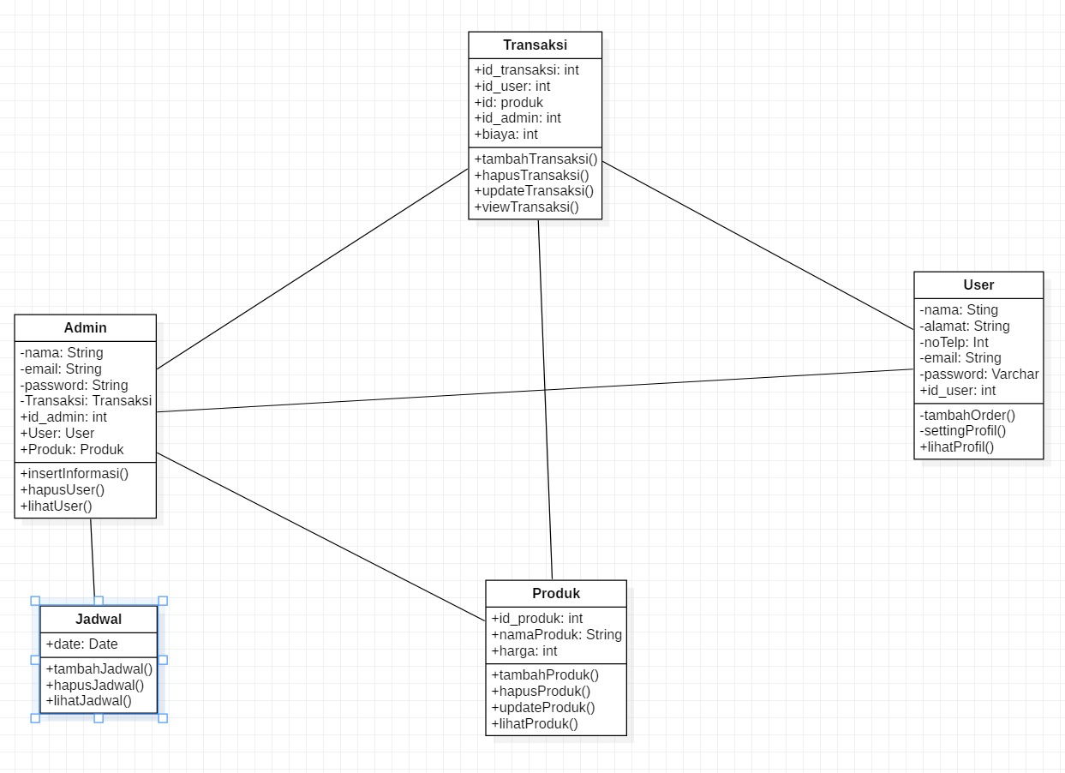

1. **DIAGRAM ACTIVITY**
   * **Activity Login**

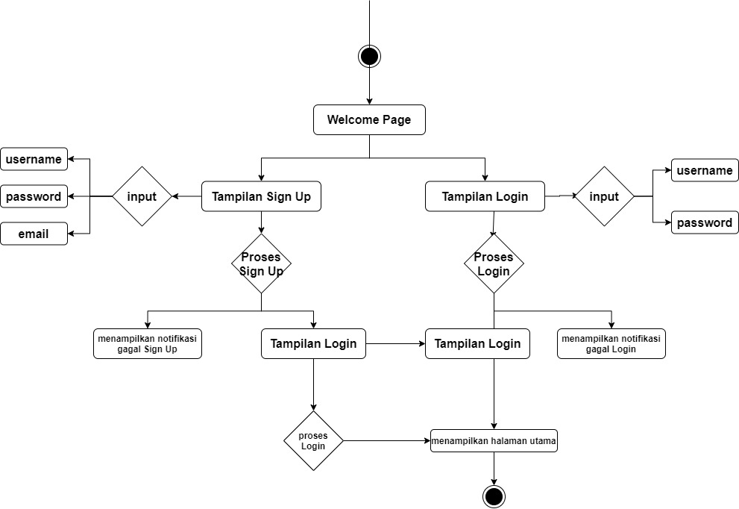

* + **Activity Admin**

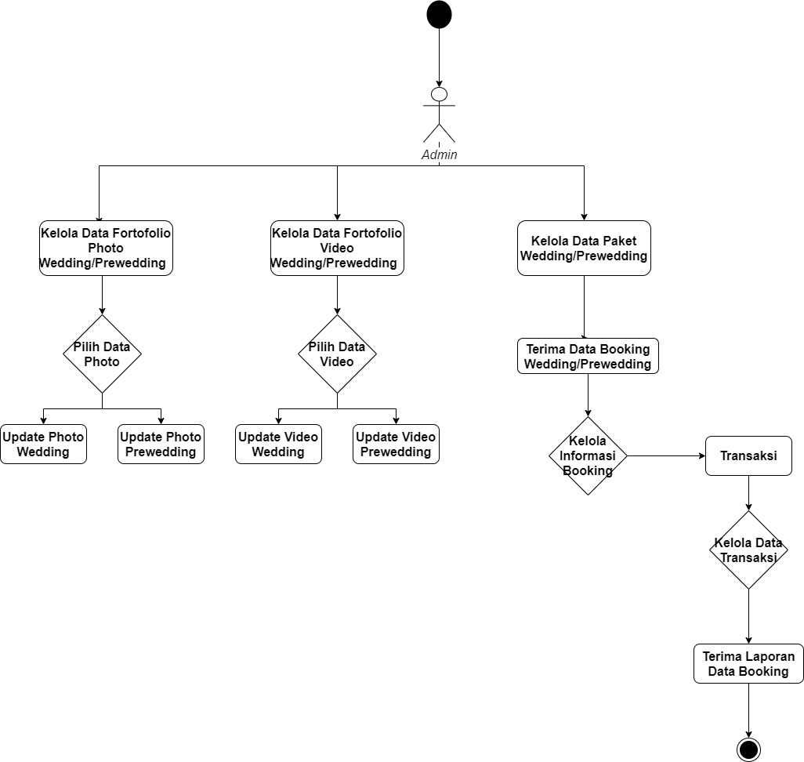

* + **Activity User**

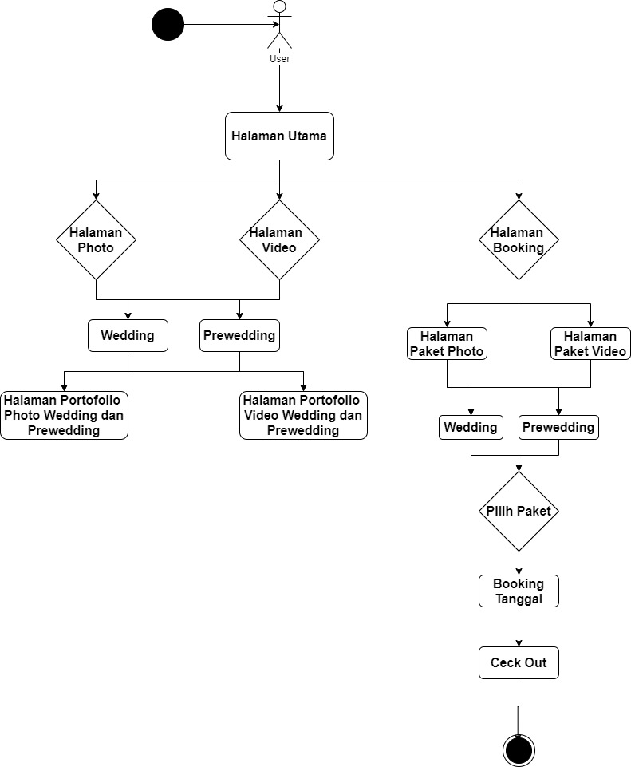

1. **DIAGRAM SEQUENCE**
   1. **Sequence Diagram Login**

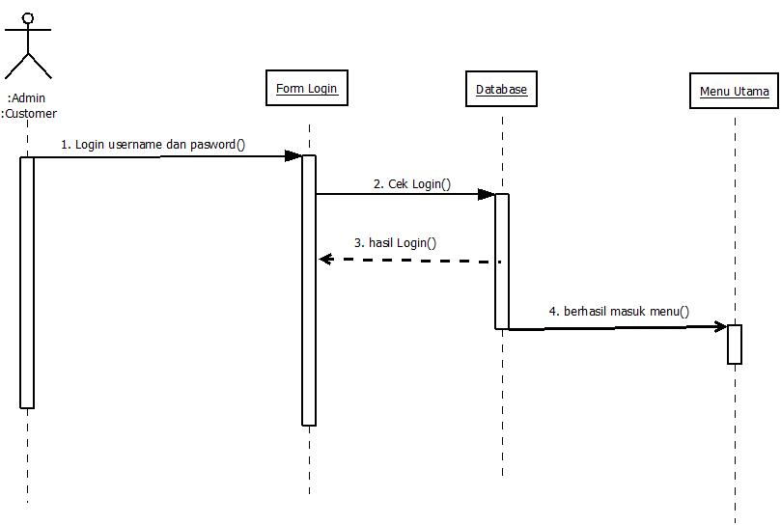

* 1. **Sequence Diagram CRUD Transaksi**

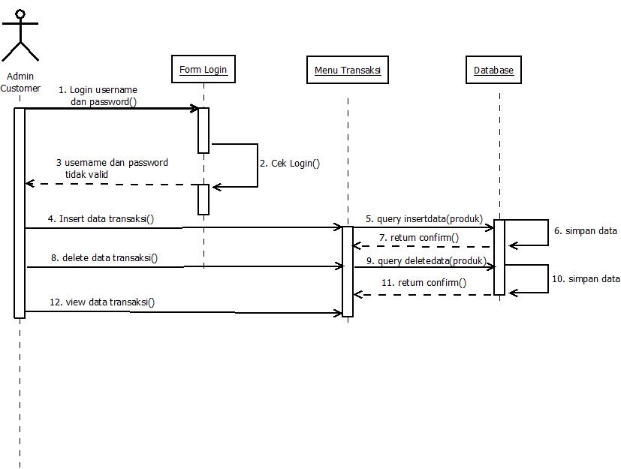

* 1. **Sequence Diagram Insert data produk**

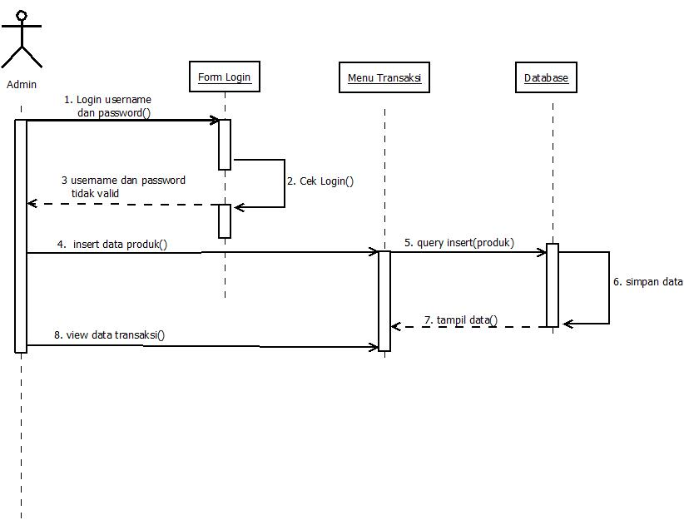

* 1. **Sequence Diagram Update produk**

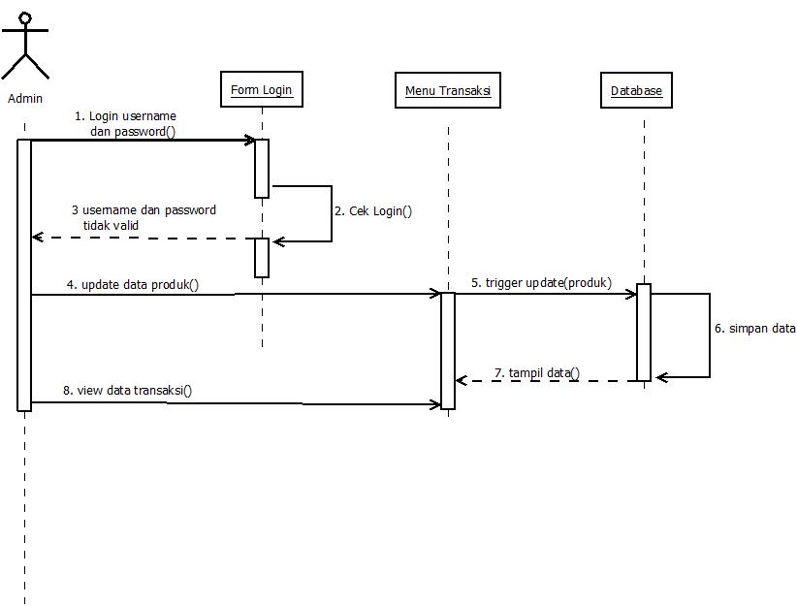

* 1. **Sequence Diagram Delete produk**

